
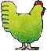
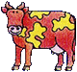
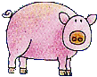
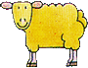
Prénom :_______________________ Date : _______________________
Ecris le nombre-somme qui correspond à l’image comme dans l’exemple.
2+1

